Serkan Korkmaz
Proje yöneticileri
  name@mail.de |   0123456789 |   linkedin.com/in/user

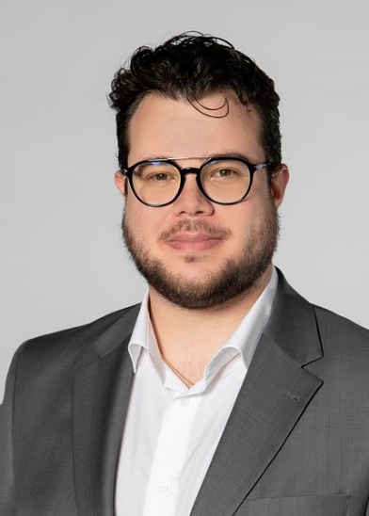  Kişisel veri  01.12.1990 tarihinde Braunschweig'da doğdu.  Adres: Musterstraße 1, 12345 Musterstadt  Medeni durumu: evli  Bilgi  BT becerileri  Microsoft Office Paketi  Gevşek  JIRA (Fransa)  Trello (Trello)  Diller  Almanca: Ana dil  İngilizce: Seviye B2  İspanyolca: Temel bilgiler  Diğer  Ehliyet kategorileri B | Mesleki deneyim  Numune pozisyonu  09/2020'den beri | Musterfirma GmbH, Müşerstadt  - Çeşitli alanlardaki projelerin yönetimi ve koordinasyonu (BT, pazarlama vb.)  - Proje bütçesinin ve programının karşılanmasından sorumlu  - 10 çalışandan oluşan bir ekibe liderlik etmek  Proje yöneticileri  02/2017 - 09/2020 | Musterfirma GmbH, Müşerstadt  - Çeşitli alanlardaki projelerin yönetimi ve koordinasyonu (BT, pazarlama vb.)  - Proje bütçesinin ve programının karşılanmasından sorumlu  - 10 çalışandan oluşan bir ekibe liderlik etmek  Proje yöneticileri  03/2016 - 02/2017 | Musterfirma GmbH, Müşerstadt  - Çeşitli alanlardaki projelerin yönetimi ve koordinasyonu (BT, pazarlama vb.)  - Proje bütçesinin ve programının karşılanmasından sorumlu  - 10 çalışandan oluşan bir ekibe liderlik etmek  Antrenman  İşletme Yüksek Lisansı (MBA)  2016 – 2018 | Örnek üniversite, örnek şehir  - Odak: Stratejik Yönetim, Proje Yönetimi,  - Yüksek Lisans Tezi: "Çok Uluslu Şirketlerde Çevik Proje Yönetimi"  Endüstri Mühendisliği Bilim Lisansı  2012 – 2016 | Teknik Üniversite Örnek Şehir  Sertifikalar ve ileri eğitim  Sertifikalı Proje Yönetimi Uzmanı (PMP) ®  Project Management Institute (PMI), Temmuz 2019'da satın alındı  Sertifikalı ScrumMaster (CSM)  Scrum Alliance, Mart 2017'de satın alındı

Çok önemli (Bunu okuyun ve sonra silin)
Özgeçmişinizi oluşturmakta sorun yaşıyorsanız, çevrimiçi olarak ücretsiz bir özgeçmiş oluşturmak için GetYourCV'yi kullanabilirsiniz

- www.getyourcv.net/de/

Ayrıca GetYourCV'den daha fazla şablon indirebilirsiniz
- Word için Ücretsiz Özgeçmiş Şablonları

© GetYourCV - Tüm hakları saklıdır

